CONVOCATORIA ABIERTA
FICICA 24: FESTIVAL INTERNACIONAL DE CORTOMETRAJES CINE A LA CALLE

OPEN CALL
FICICA 24: CINE A LA CALLE INTERNATIONAL SHORT FILM FESTIVAL

El Festival Internacional de Cortometrajes Cine a la Calle - FICICA abre la convocatoria para su edición no. 24 durante el 29 de enero hasta el 11 de marzo de 2024. Esta convocatoria va dirigida a todas las personas, colectivos, agencias, muestras o productoras con los derechos de trabajos audiovisuales de corta duración (máximo 25 minutos) de carácter documental, ficción, experimental y videoarte, que hayan sido producidos en formato cine, video o animación.

El FICICA es un festival anual que nació en el año 2000 con la motivación de promover y acercar el cortometraje a diferentes audiencias por lo cual las proyecciones se realizan de manera gratuita y abierta principalmente en espacios públicos, instituciones educativas, centros culturales y otros lugares no convencionales, incluyendo una nutrida agenda académica con invitados/as locales e internacionales. En el 2024, este evento se llevará a cabo del 13 al 17 de agosto en Barranquilla, Colombia. A continuación, compartimos las instrucciones y pasos para participar.

Cine a la Calle International Short Film Festival - FICICA opens the call for its edition no. 24 between January 29 until March 11, 2024. This call is aimed at all people, groups, agencies, exhibitions or production companies with the rights of short-duration audiovisual works (maximum 25 minutes) of documentary, fiction, experimental and video art genre, produced in film, video or animation format.

The FICICA is an annual festival that was born in 2000 with the motivation of promoting and bringing short films to different audiences, for which the screenings are held in free and open public spaces, educational institutions, cultural centers and other non-conventional places, including a rich academic agenda with local and international guests. In 2024, this event will take place from August 13 to 17 in Barranquilla, Colombia. Below, we share the instructions and steps to participate.

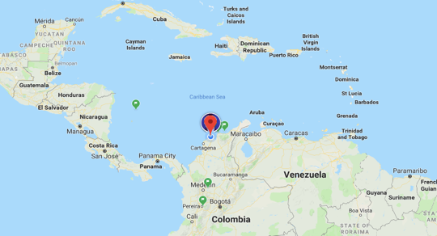
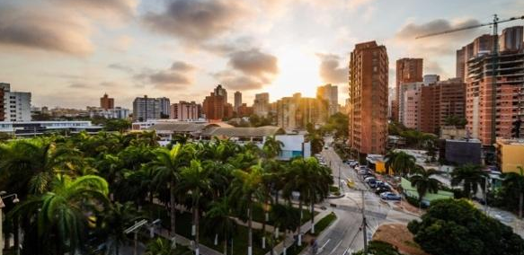

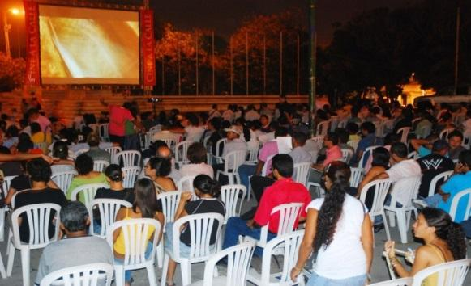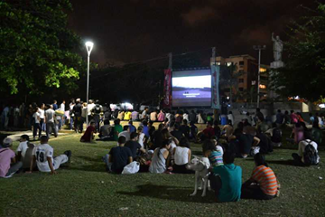

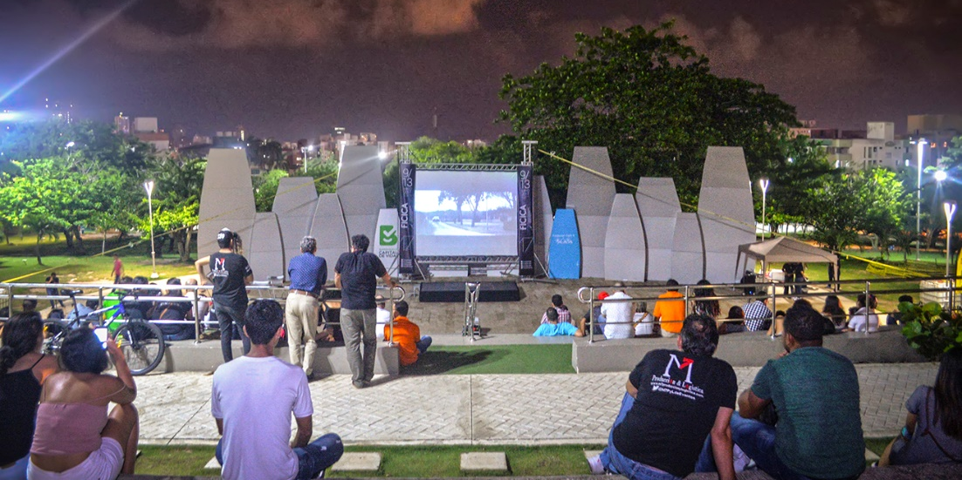

¡Esto es lo que necesitas saber para poder participar!
This is what you need to know to participate!

Primero: Revisar requisitos
First: Review the requirements

Antes de aplicar, ten en cuenta lo siguiente:
Before applying , please make sure that your short film fulfills the following requirements:

- El límite de duración de los cortometrajes es de 25 minutos, sin excepción.
The duration limit for short films is 25 minutes, without exception.

- El tema de los cortometrajes es libre. ¡Sorpréndenos!
The theme or topic of the short films is free. Surprise us!

- Solo se aceptarán cortometrajes producidos en 2023 y 2024.
The call is open only for short films produced during 2023 and 2024.

- Puedes participar con más de un cortometraje, siempre y cuando todos hayan sido producidos en el 2023 -2024.
You can apply with multiple shorts films. Just make sure all of them were produced during 2023 - 2024.

- Los cortometrajes deben tener excelente calidad de imagen y sonido.
Short films must have an excellent quality in image and sound.

- Los cortometrajes en idiomas distintos al español deben tener subtítulos en español incrustados o un documento anexo de subtítulos en SRT; sin excepción. La traducción debe ser profesional, fiel y coherente con el idioma original. Los subtítulos deben tener un tamaño cómodo y un color acorde al fondo para facilitar su lectura.

Short films in languages other than Spanish must have embedded spanish subtitles or have an SRT subtitle document; without exception. The translation must be professional, faithful and consistent with the original language. Subtitles should be in a comfortable size and color that matches the background to make them easy to read.

Segundo: Inscripción a través de plataformas especializadas
Second: Registration through specialized platforms

Si tu corto cumple con los anteriores requisitos, comienza tu inscripción lo antes posible. Instrucciones a continuación:
If your short film fulfills all previous requirements, please submit it as soon as possible! Instructions as follow:

- Escoge una de las siguientes plataformas para enviar tu corto www.festhome.com / www.clickforfestivals.com / www.filmfreeway.com. Estas tres plataformas serán las únicas a través de las cuales se recibirán y seleccionarán los cortometrajes. Sólo se habilitarán otros canales de recepción para películas que provengan de países con restricciones legales de acceso web, si este es tu caso por favor escribir a info@cinealacalle.org (único correo habilitado para resolver dudas) y el comité de programación revisará la información de manera directa para dar una respuesta.

Choose one of the following platforms ti submit your short film: www.festhome.com / www.clickforfestivals.com / www.filmfreeway.com. We will only receive material throught these three online submissions platforms. Other reception channels will be enabled only for films that come from countries with legal web access restrictions, if this is your case, please write to info@cinealalalle.org (the only email enabled to resolve doubts) and the programming committee will review the information directly to provide a response.

- Realiza el pago de la inscripción de los cortos que deseas inscribir. Ten en cuenta que las plataformas suelen cobrar un valor adicional. No se aceptan pagos por otros canales o medios. Las tarifas son las siguientes:
  - Cortometrajes de producción o coproducción colombiana tendrán un cobro de inscripción de 2 USD.
  - Cortometrajes de producción internacional tendrán un cobro de inscripción de 6 USD.

Pay the registration fee of the short films you wish to submit. Keep in mind that platforms usually charge an additional fee. Payments are not accepted through other channels or means. The rates are as follows:
  - Short films with Colombian production or coproduction will have a USD 2 submission fee.
  - Short films with international production will have a USD 6 submission fee.

- Adjunta la información correspondiente al corto:
- Afiche oficial de tu cortometraje (formato .JPG o .PNG).
- 2 fotos de la película en alta resolución.
- Ficha técnica
- Sinopsis en español e inglés. Ambos idiomas.
- Documento con subtítulos SRT en español si estos no fueron insertados en el cortometraje.

Upload the following information related to your short film(s):
- Official poster (.JPG or .PNG format)
- 2 high resolution photos
- Technical sheet
- Synopsis in Spanish and English. Both languages.
- Document with spanish SRT subtitles in the case the film does not have them embedded.

- Las plataformas estarán habilitadas para el envío de tu corto hasta el 11 de marzo de 2024 a las 6:00 PM hora Colombia. https://24timezones.com/#/map
Submission platforms will be open for submissions until March 11th of 2024, 6:00 PM (18:00) Colombian time. https://24timezones.com/#/map

Tercero: Proceso de selección
Third: selection process

Una vez se haya cerrado la convocatoria, el material recibido será revisado por un comité curatorial conformado por especialistas del sector. El listado de la selección oficial y los cortos en competencia serán publicados el 31 de Mayo de 2024 en nuestra página web www.cinealacalle.org.

Once the call has been closed, the material received will be reviewed by a curatorial committee organized with experts of the field. The list of the official selection and the short films in competition will be published on May 31, 2024 on our website www.cinealalalle.org.

Cuarto: Participación en el festival
Fourth: participation in the festival

Si tu corto fue seleccionado, nos comunicaremos al correo electrónico que especificaste en tu inscripción, informándote los pasos a seguir en el proceso de participación en el festival, toda comunicación oficial se hará a través de ese medio, te pedimos por favor estar pendiente de tu bandeja de entrada y bandeja de spam.
If your short is selected, we will contact you through the email you specified in your registration, to inform you of the steps to follow in the process of participation in the festival. All official communication will be made through email, we ask you to please check your inbox and spam box permanently.

Quinto: Premios
Fifth: prizes and awards

Un equipo de jurados calificados escogerá las producciones ganadoras en las siguientes categorías:

- Mejor Cortometraje Local: Dirigido a cortometrajes producidos en Barranquilla y su área metropolitana de directores nacidos o domiciliados en la ciudad.
- Mejor Cortometraje Nacional
Mejor Cortometraje Internacional
- Premio Especial Cortometraje Infantil: Este premio se le otorga al mejor cortometraje de temática infantil (es un premio adicional, no una categoría).

De ser seleccionado en alguna de estas categorías, recibirás un correo electrónico anunciando que has sido nominado para concursar por la posibilidad de ganar la estatuilla “María Mulata” y 400 USD.

A team of qualified juries will choose the winning productions in the following categories:

- Best Local Short Film: aimed to short films produced in Barranquilla and the metropolitan area by local artists or residents.
- Best National Short Film
- Best International Short Film
- Special prize to childre’s short film: this award is given to the best short film with content aimed for children. (This is an additional award, not a category).

If you are selected in any of these categories, you will receive an email notifying you that you have been nominated to compete for the possibility of winning the statuette "María Mulata" and USD 400.

Los ganadores se darán a conocer durante la clausura el día 17 de agosto, la cual se transmitirá en vivo a través de nuestros canales web, se publicarán los nombres de las películas premiadas en nuestras redes sociales y también en nuestra página web. Después de la publicación, la organización se contactará por correo electrónico con los responsables de las obras ganadoras para informarles los pasos a seguir para recibir su premio.

The winners will be announced during the closing night on August 17th, which will be broadcast live through our web channels, the names of the winning films will be published on our social networks, in addition to our website. After its publication, the organization will contact those responsible for the winning works via email, to inform them of the steps to receive their award.

Ten en cuenta:
Keep in mind:

Los propietarios de los derechos de los cortometrajes seleccionados oficialmente para exhibición y/o competencia autorizan al FICICA (Festival Internacional de Cortometrajes Cine a la Calle) para exhibir los cortometrajes durante el evento. Por eso, la selección oficial podrá exhibirse de forma presencial en Barranquilla o virtualmente a través de canales del festival (con previa autorización). A través de correo electrónico se hará el proceso de cesión de derechos de todas las obras seleccionadas, según sea el caso.

Los cortometrajes recibidos y seleccionados permanecerán como material de la videoteca del Festival, de llegar a existir exhibiciones de carácter netamente culturales y educativas posteriores al festival, sólo se realizarán si se cuenta con la aprobación de los dueños de los derechos, a quienes se les informará de estos eventos con anterioridad.

The owners of the rights to the short films officially selected for exhibition and / or competition authorize FICICA (International Short Film Festival Cine a la Calle) to show the short films during the event. For this reason, the official selection can be exhibited at a venue in the city of Barranquilla and/or virtually through channels provided by the festival. The process of exhibition rights of all the selected films will be carried out through email, depending on the case.

The short films received and selected will remain as material in the festival's video library, if there are exhibitions of a purely cultural and educational nature after the festival, they will only take place with the approval of the owners of the rights, who will be informed of these events previously.

Para dudas sobre esta convocatoria comunícate a info@cinealacalle.org o visita nuestra página web www.cinealacalle.org

For any questions regarding this call please contact us on info@cinealacalle.org or visit our website www.cinealacalle.org

Te invitamos a seguirnos en nuestras redes sociales: X, Instagram y Facebook
We invited you to follow us on Instagram and Facebook

El Festival Internacional de Cortometrajes Cine a la Calle © es un proyecto de la Fundación Cine a la Calle, entidad cultural sin ánimo de lucro, creada en 2005, con el objetivo de promover y desarrollar proyectos audiovisuales y culturales con enfoque social.

The International Short Film Festival CINE A LA CALLE, is a project from Cine a Calle Fpundation, which is a non-profit cultural/artistic organization, founded in 2005 with the purpose of promoting and developing audiovisual and artistic projects with a social development approach.

